软件设计报告
——呼吸之友微信小程序

学院：软件学院
组号：14
小组组长：29190518 杜建宇
小组组员：22190323 吉星源
小组组员：22190725 龙泓宇
一、设计背景
目前，我国有很多肺功能障碍者，包括但不限于新冠后遗症患者，工厂粉尘职业病患者，先天或后天肺炎导致的多囊肺肿等，后疫情时代下，人们更加认识到了肺健康的重要性。肺部疾病大多都是慢性病，且难以治愈，需要很长的治疗周期，如果患者一直在医院接受治疗，不仅耗费人力物力，还会占用大量的医疗资源。所以急需一个关注于肺部健康的平台，供用户获取护养肺部的方法，督促用户进行康复训练。
二、设计目标
1、打卡系统。以日历的格式显示，更具亲和力，界面友好，清晰易懂，
为督促用户进行运动，锻炼肺活量，锻炼肺部肌肉，以增大通气量，打卡系统必须上传一张图片（证明今日的运动）才能完成每日打卡，打卡记录保存在userInfo表中的user_date_log，在每月完成指定天数打卡时，会触发成就，打卡的图片会存储的服务器中，用户可以查看，往日的打卡图片。
2、文章系统。文章系统包含上传文章和查看文章两个部分，管理员可以发布文章，用户可以查看文章。文章的发布要求有标题、正文以及封面，标题和正文内容保存在article表中，封面存储在微信云存储中，article表中存有封面的路径。上传文章到服务器的过程中会保存发布者的信息（article表中存有发布者的openid，用户的唯一标识码），以便在查看文章时展示发布者的头像和昵称。文章详情页中，用户可以订阅作者、收藏文章并且可以查看作者的个人主页。
3、调查问卷系统。调查问卷系统包含发布调查问卷、查看数据、填写调查问卷三个部分。调查问卷包含标题、描述两个基本项，题目数量自由（1…n）
每个题目可以选择是单选题、多选题或者自由填写，对于单选题和多选题，选项的数量自由（2…n）。调查问卷本身保存在userInfo表下的questionsArray中。在调查问卷上传成功之后，会生成一个调查问卷id（唯一标识码）。复制id到填写调查问卷界面，可以填写问卷，填写问卷的过程中会提示进度。问卷填写完毕之后，相关信息会保存到保存userInfo表下的dataArray中。进入查看数据界面，即可看到所有调查问卷的列表，进入单个调查问卷即可看到之前统计的数据。
4、其他。除以上三个主要系统之外，还有一些零碎功能，包括但不限于每日饮食推荐、个人信息修改、运动记录、肺活量估计和记录（待开发）。

三、主要设计流程
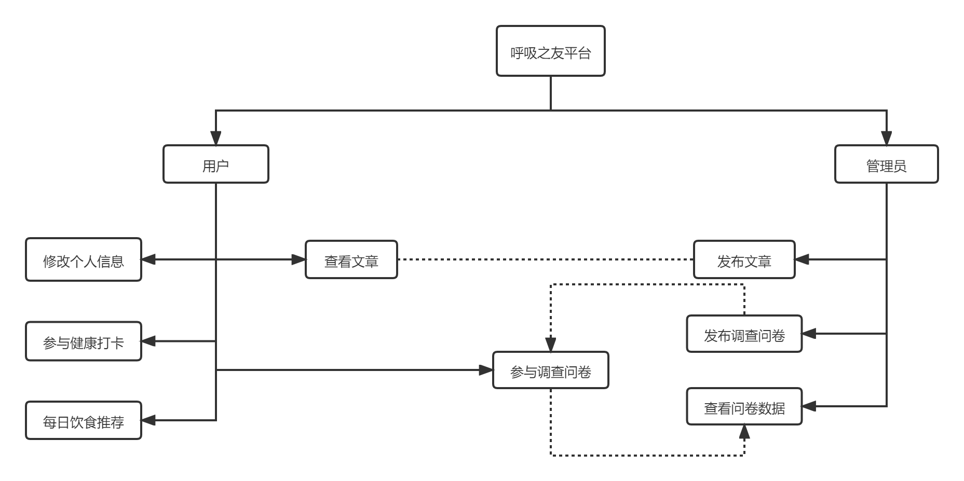
四、系统实现及测试
（一）工具介绍
（1）前端
借助Colorui提供的css库，实现页面的格式
（2）后端
使用微信开发者工具自带的云开发。微信云开发是微信团队联合腾讯云推出的专业的小程序开发服务。开发者可以使用云开发快速开发小程序、小游戏、公众号网页等，并且原生打通微信开放能力。开发者无需搭建服务器，可免鉴权直接使用平台提供的 API 进行业务开发。使用云开发中的云数据库来存储平台数据，使用openid来唯一标识每个用户。使用云开发中的云存储来存放静态资源，图片、视频等。

（二）代码实现
（1）获取openid
const cloud = require('wx-server-sdk')
cloud.init({
env: cloud.DYNAMIC_CURRENT_ENV
})
// 获取openId云函数入口函数
exports.main = async (event, context) => {
// 获取基础信息
const wxContext = cloud.getWXContext()

return {
openid: wxContext.OPENID
}
}
（2）判断是否为管理员
wx.cloud.callFunction({
name: 'getOpenId',
}).then(res=>{
let that=this
console.log("openid",res.result.openid)
this.setData({
openid:res.result.openid
})
var app = getApp();
app.globalData.openid = res.result.openid;
wx.cloud.database().collection("administrator").get()
.then(result=>{
result.data.map(item=>{
if(item.openid===res.result.openid){
that.setData({
ifAdministrator:true
})
}
})
})
})
（3）上传文章
await wx.cloud.database().collection("article")
.add({
data: {
nickName: this.data.userInfo.nickName,
avatarUrl: this.data.userInfo.avatarUrl,
articleTitle: this.data.articleTitle,
articleContent: this.data.articleContent,
time: new Date().toLocaleString(),
imageUrl: '',
imgFormat:this.data.imgFormat
}
})
.then(res => {
console.log("submit成功", res)
console.log("文章的唯一标识符_id", res._id)
wx.cloud.uploadFile({
cloudPath: "articleImage/" + res._id+this.data.imgFormat,
filePath: this.data.imgSrc,
config: {
env: this.data.envId
}
}).then(res => {
console.log('上传成功', res)
this.setData({
ifSubmit:true
})
})
（4）选择图片
wx.chooseImage({
count: 1,
success: chooseResult => {
console.log("chooseResult",chooseResult)
let index = chooseResult.tempFilePaths[0].lastIndexOf(".")
let imgFormat=chooseResult.tempFilePaths[0].substr(index)
this.setData({
imgSrc: chooseResult.tempFilePaths[0],
haveGetImgSrc: true,
imgFormat
})
},
fail: res => {
}
})
（5）文章列表页面
<view class="article_list">
<navigator class="article_item" url="./paperDetail/paperDetail?_id={{item._id}}"
wx:for="{{list}}"
wx:key="_id">
<!-- 左侧 图片容器 -->
<view class="article_img_wrap">
<image mode="widthFix" class="article_img" src="{{item.imageUrl}}" />
</view>
<!-- 右侧 信息容器-->
<view class="article_info_wrap">
<view class="article_name">{{item.articleTitle}}</view>
<view class="article_summary_wrap">
<view class="article_summary">{{item.articleContent}}</view>
</view>
<view class="other_info">
<view class="article_writer">{{item.nickName}}</view>
<view class="article_date">{{item.date}}</view>
</view>
</view>
</navigator>
<view style="height:350rpx"></view>
</view>
（6）文章详情页
<view class="article">
<view class="top_part">
<view class="article_image_warp">
<image src="{{article.imageUrl}}" mode="widthFix" />
</view>
</view>
<view class="middle_part">
<view class="avatar_warp">
<image src="{{article.avatarUrl}}" />
</view>
<view class="middle_info">
<view class="nickname">{{article.nickName}}</view>
<view class="button_warp">
<button class="star" type="primary" plain="{{true}}" wx:if="{{!ifCollect}}" bindtap="getCollect" size="mini">收藏</button>
<button class="star" type="primary" plain="{{false}}" wx:else bindtap="getCollect" size="mini">已收藏</button>
<button class="subscription" type="primary" plain="{{true}}" wx:if="{{!ifSubscribe}}" bindtap="getSubscribe" size="mini">关注</button>
<button class="subscription" type="primary" plain="{{false}}" wx:else bindtap="getSubscribe" size="mini">已关注</button>
</view>
</view>
</view>
<view class="bottom_part">
<view class="title">{{article.articleTitle}}</view>
<view class="content_warp">
<text class="content" selectable="{{true}}" space="ensp">{{article.articleContent}}</text>
</view>
<view class="time">发布时间:{{article.time}}</view>
</view>
</view>

